СКОРОСТНОЕ ВОСХОЖДЕНИЕ НА ПИК ЧЕРСКОГО 2023

РЕГЛАМЕНТ
Кубка России по альпинизму (СКАЙРАННИНГ-МАРАФОН),

Чемпионата Иркутской области по альпинизму (СКАЙРАННИНГ-МАРАФОН, СКАЙРАННИНГ-ГОНКА),

Фестиваля скайраннинга.

1. Проводящие организации
  - Кубок России по альпинизму (СКАЙРАННИНГ-МАРАФОН), чемпионат Иркутской области по альпинизму (СКАЙРАННИНГ-МАРАФОН, СКАЙРАННИНГ-ГОНКА), дистанция-спутник - Забег до Кафе «СПРИНТ», дистанция-спутник «СКАНДИНАВСКАЯ ХОДЬБА», далее – Соревнования, проводятся Министерством Спорта Российской Федерации, Министерством спорта Иркутской области, Федерацией альпинизма России, Федерацией альпинизма и скалолазания Иркутской области, ИРФСОО «Байкал трейлраннинг».
  - Непосредственное проведение соревнований возлагается на Главную судейскую коллегию, утвержденную ОО ФАСИО.
  - Директор соревнований – Юшин Д. В. (г. Иркутск), тел. +79500506406.

2. Место, время проведения Соревнований
2.1. Соревнования проводятся в Слюдянском районе в г. Слюдянка по тропе на пик Черского.
2.2. Дата проведения - 19 августа 2023 года.
3. Требования к участникам соревнований, условия их допуска
3.1. К соревнованиям допускаются:
- Кубок России «СКАЙРАННИНГ-МАРАФОН» – спортсмены не моложе 18 лет не ниже 2 спортивного разряда по альпинизму;
- Чемпионат Иркутской области (в дисциплинах «СКАЙРАННИНГ-МАРАФОН» и «СКАЙРАННИНГ-ГОНКА») - спортсмены Иркутской области не моложе 18 лет (с разрядом или без разряда);
- дистанция-спутник «СПРИНТ» – спортсмены не моложе 15 лет;
- дистанция-спутник «СКАНДИНАВСКАЯ ХОДЬБА» - без ограничений в возрасте при условии самостоятельного передвижения с палками. Зачет проводится среди мужчин и женщин, юношей и девушек.
Зачет в рамках Фестиваля скайраннинга на дистанции «СКАЙРАННИНГ-МАРАФОН» проводится по следующим возрастным группам:
-18-39 лет,
-40-49 лет,
-50-59 лет,
-60+ лет включительно.
Зачет в рамках Фестиваля скайраннинга на дистанции - Забег до кафе «СПРИНТ» проводится в абсолютной возрастной категории.
Зачёт на дистанции «СКАНДИНАВСКАЯ ХОДЬБА» проводится по следующим возрастным группам:
- до 49 лет;
- 50 лет и старше.
Возраст участника определяется по состоянию на конец текущего года (31.12.2023 г.).
3.2. В мандатную комиссию предоставляются следующие документы:
– официальная заявка от субъекта РФ (приложение №2) для участников Кубка России;
– паспорт (копия, фото с телефона) гражданина РФ;
– медицинская справка с допуском врача или с проставлением допуска в официальной заявке (обязательно указание вида спорта или дисциплины (альпинизм, скайраннинг) для всех участвующих;
– классификационная книжка с оформленным спортивным разрядом (при наличии)/приказ о присвоении разряда (оригинал, копия, фото с телефона), для участников Кубка России.
Требования | СКАЙРАННИНГ-МАРАФОН | СКАЙРАННИНГ-ГОНКА | Забег до кафе- СПРИНТ | СКАНДИНАВС-КАЯ ХОДЬБА
Возраст | От 18 лет | От 18 лет | От 15 лет | Не ограничен
Разряд по альпинизму | Для КР – 2 разряд и выше, для ЧИО - 3 разряд или б/р | 3 разряд или б/р | - | -
Документы:
- официальная заявка | + | + | - | -
- паспорт гражданина РФ | + | + | + | +
- мед. справка (альпинизм, скайраннинг) | + | + | + | -
- полис страхования жизни и здоровья от несчастного случая (риск «альпинизм, скайраннинг» на сумму, не менее 100 000 рублей)* | + | + | + | -
- классификационная книжка / приказ о присвоении разряда | + | - | - | -

*для дистанция-спутник «СПРИНТ» допускается сумма страховки на сумму, не менее 50000 рублей.
3.3. Все указанные документы подаются в мандатную комиссию на месте проведения соревнований.
При предъявлении на мандатной комиссии неполного комплекта документов участник не допускается к соответствующим соревнованиям.
4. Регистрация и содержание стартового пакета участника.
4.1. Регистрация на соревнования проводится до 14 августа включительно на сайте https://toplist.run/race/5242.
ПОСЛЕ 14 АВГУСТА, ВКЛЮЧАЯ ДЕНЬ СТАРТА, РЕГИСТРАЦИЯ НЕ ПРОВОДИТСЯ!!!
Зарегистрированным считается участник, заполнивший анкету и оплативший стартовый взнос.
4.2. Стартовый взнос за участие в соревнованиях:
Дистанция | до 31 июля , руб. | до 14 августа, руб.
СКАЙРАННИНГ-МАРАФОН | 3000 | 3500
СКАЙРАННИНГ-ГОНКА | 2500 | 3000
Забег до кафе -СПРИНТ | 1500 | 2000
СКАНДИНАВСКАЯ ХОДЬБА | 100 | 100

Скидки:
Для членов ФАР (при обязательном предъявлении на мандатной комиссии действующей карты члена ФАР/сертификата членства ФАР) – скидка 10%, для членов ФАСИО – скидка 20%, для членов сборной команды РФ по альпинизму (любая дисциплина) – скидка 99%, для участников старше 60 лет (возраст участника определяется по состоянию на конец текущего года (31.12.2023 г.). на любой дистанции, кроме «СКАНДИНАВСКАЯ ХОДЬБА» - скидка 20%.
Промокод для членов «ФАР» (только при предъявлении номера карты ФАР и действующего членства) – ALPFAR (скидка 10%);
Промокод для членов ОО «ФАСИО» (только при подтверждении членства) и участников, старше 60 лет - FACIO38 (скидка 20%)
Промокод для членов сборной России по скайраннингу (только для действующих членов) – CHERSKIY (скидка 99%)
Для жителей Слюдянского р-на регистрация на дистанцию «Скандинавская ходьба» (при подтверждении прописки в Слюдянском р-не) бесплатно – промокод HIKING.
4.3. Условия возврата стартового взноса: стартовый взнос возвращается в размере 90% при отказе от участия до 31 июля 2023 г. включительно. После 1 августа 2023 г. взнос возвращается в размере 50%. После 14 августа 2023 г. стартовый взнос не возвращается.
4.5. Каждый участник соревнований – СКАЙРАННИНГ-МАРАФОН, СКАЙРАННИНГ-ГОНКА, СПРИНТ получает:
- номер участника с закреплённым на нём чипом электронного хронометража;
- питание на контрольных пунктах и на финише;
- фотографии с различных точек трассы;
- металлическую медаль финишера,
- баня на финише;
- сувенирная продукция с символикой забега.
4.6. Каждый участник дистанции «СКАНДИНАВСКАЯ ХОДЬБА» получает медаль финишера с символикой забега.
5. Программа соревнований
18 августа
15:00 - 22:00 - заезд участников;
18:00 - 22:00 – работа мандатной комиссии, выдача стартовых пакетов (турбаза «Эдельвейс»);
21:00 – брифинг (турбаза «Эдельвейс»).

19 августа
7:00-08:00 - работа мандатной комиссии, выдача стартовых пакетов (центральная площадь г. Слюдянки);
8:45 - открытие соревнований (Центральная площадь г. Слюдянки);
9:00 - старт всех дистанций (Центральная площадь г. Слюдянки), переезд на место старта дистанции «Скандинавская ходьба»;
10:30 - финиш первых участников (турбаза «Эдельвейс»);
11:00-11:30 - цветочная церемония награждения призёров дистанции «СПРИНТ»;
12:00-12:30 - награждения призёров дистанции «СКАНДИНАВСКАЯ ХОДЬБА»;
13:00-13:30 - цветочная церемония награждения призёров дистанции «СКАЙРАННИНГ-ГОНКА»;
14:00-14:30 - цветочная церемония награждения призёров дистанции «СКАЙРАННИНГ-МАРАФОН»;
14:00-17:00 - баня для участников соревнований;
17:00 - награждение победителей и призёров всех дистанций, закрытие соревнований (турбаза «Эдельвейс»);
20 августа – отъезд участников.
*Программа соревнований и время может измениться.
6. Правила прохождения трасс
6.1. Дисциплина «СКАЙРАННИНГ-МАРАФОН».
6.1.1. Параметры трассы:
Место старта: Центральная площадь г. Слюдянки (высота 479 м н.у.м.).
Место финиша: турбаза «Эдельвейс» (высота 542 м н.у.м.).
Высшая точка – точка разворота: пик Черского (2090 м н.у.м.).
Суммарный набор высоты: 1650 м.
Протяженность: ~45 км.
Схема трассы – см. в приложении 1.
6.1.2. Правила прохождения трассы:
Общий старт. Спуск по пути подъёма.
На дистанции установлены промежуточные контрольные пункты (КП) и пункты питания (ПП):
ПП1(11км) – Кафе (разворот дистанции «СПРИНТ»)
ПП2(20км) – Метеостанция (разворот дистанции «СКАЙРАННИНГ-ГОНКА»)
ПП3(23км) – Памятник
КП1(24км) – Вершина (разворот дистанции «СКАЙРАННИНГ-МАРАФОН»)
ПП4(25км) – Памятник
ПП5(29км) – Метеостанция
ПП6(29км, 37км) - Кафе

На ПП 1,2,5,6 предлагается: вода, изотоник, апельсины, печенье, мармелад, соль, хлеб, сало.
На ПП 3,4 – вода, изотоник.
На КП питания нет.
На финише для участников предусматривается питье и углеводное питание.

6.2. Дисциплина «СКАЙРАННИНГ-ГОНКА».
6.2.1. Параметры трассы:
Место старта: Центральная площадь г. Слюдянки (высота 479 м н.у.м.).
Место финиша: турбаза «Эдельвейс» (высота 542 м н.у.м.).
Высшая точка: метеостанция «Хамар-Дабан» (1450 м н.у.м.).
Суммарный набор высоты: 1100 м.
Протяженность: ~36 км.
Схема трассы – см. в приложении 1.
6.2.2. Правила прохождения трассы:
Общий старт. Спуск по пути подъёма.
Участник обязан пройти все, установленные на дистанции промежуточные пункты питания (ПП):
ПП1(11км) – Кафе (разворот дистанции Забег до кафе - «СПРИНТ»)
ПП2(20км) – Метеостанция (разворот дистанции «СКАЙРАННИНГ-ГОНКА»)
ПП6(29км) - Кафе

На ПП 1,2,6 предлагается: вода, изотоник, печенье, апельсины, мармелад, соль, хлеб, сало.

На финише для участников предусматривается питье и углеводное питание.

6.3. Дистанция - Забег до кафе - «СПРИНТ»
6.3.1. Параметры трассы:
Место старта: Центральная площадь г. Слюдянки (высота 479 м н.у.м.).
Место финиша: турбаза «Эдельвейс» (высота 542 м н.у.м.).
Высшая точка: Кафе (824 м н.у.м.).
Суммарный набор высоты: 270 м.
Протяженность: ~18 км.
6.3.2. Правила прохождения трассы:
Участник обязан пройти все, установленные на дистанции промежуточные пункты питания (ПП):
ПП1(11км) – Кафе (разворот дистанции - Забег до кафе – «СПРИНТ»)
Спуск по пути подъёма.

6.4 СКАНДИНАВСКАЯ ХОДЬБА.
6.4.1. Параметры трассы:
Предварительный старт на Центральной площади г. Слюдянки (высота 479 м н.у.м.).
Далее – перемещение на транспорте организаторов к месту Старта - турбаза «Эдельвейс» (высота 542 м н.у.м.).
Место финиша: турбаза «Эдельвейс» (высота 542 м н.у.м.).
Протяженность – 5км.
6.4.2. Правила прохождения трассы:
Участник обязан пройти, соблюдая правила вида «Скандинавская ходьба», до точки разворота – первый мост через р.Слюдянка и вернуться к месту финиша.

6.5. Контрольное время на дистанции «СКАЙРАННИНГ-МАРАФОН» при прохождении ПП2 «Метеостанция» – 13:00 (4 часа с момента старта). После 13:00 допуск участников соревнований выше Метеостанции будет прекращён.
Допуск участников на вершину «пик Черского» закрывается в 14:30 (5ч 30мин с момента старта). Участники, не достигшие вершины к указанному сроку дисквалифицируются и разворачиваются обратно спускающейся судейской бригадой.

6.5. Запрещено применение любого транспорта, использование посторонней помощи вне контрольного пункта (далее КП) во время прохождения дистанции.
6.6. Запрещено применение медицинских препаратов, входящих в «Запрещенный список «РУСАДА» от 01.01.2021 г. Спортсмен, участвующий в Кубке России, Чемпионате Иркутской области подтверждает, что не использует препараты из этого списка. Спортсмен, участвующий в соревнованиях, дает согласие на забор проб специалистами РУСАДА в любой момент времени до, во время и после соревнований.
6.7. Запрещено употребление алкогольных напитков. К соревнованиям не будут допущены спортсмены в состоянии алкогольного опьянения.
6.8. Запрещено курение во время проведения соревнований, в том числе на КП.
6.9. Запрещено оставлять мусор на дистанции кроме КП. Участник соревнований, уличенный в разбрасывании мусора (упаковка от гелей, бутылки, фантики…) будет дисквалифицирован, стартовый взнос не возвращается.
6.10. Запрещено использование наушников во время забега (пункт Правил проведения соревнований по скайраннингу).

7. Подведение итогов и награждение участников Соревнований
7.1 Победители и призеры определяются по лучшему времени прохождения дистанций, и награждаются медалями, дипломами, ценными и денежными призами от проводящих организаций и спонсоров.
Награждение производится:
- «СКАЙРАННИНГ-МАРАФОН» - Фестиваль скайраннинга, абсолютная возрастная категория - с 1 по 5 место;
- «СКАЙРАННИНГ-МАРАФОН» - Фестиваль скайраннинга, по возрастным категориям - с 1 по 3 место;
- «СКАЙРАННИНГ-МАРАФОН» - Кубок России - с 1 по 3 место;
- «СКАЙРАННИНГ-МАРАФОН» - Чемпионат Иркутской области - с 1 по 3 место;
- «СКАЙРАННИНГ-ГОНКА» - Чемпионат Иркутской области - с 1 по 3 место;
- «СПРИНТ» - Фестиваль скайраннинга, абсолютная возрастная категория - с 1 по 3 место;
- «СКАНДИНАВСКАЯ ХОДЬБА» - Фестиваль скайраннинга, по возрастным категориям - с 1 по 3 место или на усмотрение организаторов.

7.2. Победители и призеры обязаны ЛИЧНО ПРИСУТСТВОВАТЬ на награждении и оказывать всяческое содействие фото и видеосъемке, а также быть готовым дать интервью о своем участии в данных соревнованиях. При отсутствии призёров на награждении без предварительного согласования, призы остаются в распоряжении организаторов.

8. Финансирование и условия приёма участников
8.1. Расходы на проезд, питание, проживание, страховку, стартовый взнос несут участники.
8.2. Подготовка и проведение Соревнований финансируется организаторами, спонсорами, благотворительными организациями и частными пожертвованиями.

9. Дополнительные сведения
9.1. Проживание участников
Варианты размещения в г. Слюдянка, пос. Култук и др. близлежащих районах:
- Гостиница "Байкальский рай" - пос. Култук, ул. Горная д.28, тел. +7(964) 230-01-00.
- The Tourist Hotel - г. Слюдянка, ул. Кругобайкальская, 1Б, тел. 8 (950) 132-12-10
- Гостиница "Тихая Гавань" - г. Слюдянка, ул. 40 лет Октября, 56, тел. 8 (950) 075-07-12
- Дом Отдыха "Аршан" - г. Слюдянка, ул. 40 лет Октября, 11, тел. 8 (904) 140-91-80
- Peak Chersky Hotel, - г. Слюдянка, пер. Сухой Ручей, тел. 8 (924) 632-75-80
- Гостиница "Delight" - г. Слюдянка, ул. ул. Капотина, 14, тел. 8 (902) 178-17-88
- Hostel sludinaya 6a - г. Слюдянка, ул. Слюдяная ул., 6a, тел. 8 (902) 171-73-48
- Гостевой дом "Байкальский очаг" - пос. Култук, ул. Солнечная, д.10, тел. 8 (908) 651-99-57
- Гостевой двор "Прибрежный" - Сухой Ручей, ул. Профсоюзная, 15, тел. 8 (914) 958-63-76
- Хостел "Вертикаль" - пос. Култук, Рабочий переулок д 4, тел. 8 (902) 549-06-06
- Гостевой Дом "Анди" - г. Слюдянка, ул. Куприна, 9, тел. 8 (950) 068-72-73
- Хостел "Слюдянка" - г. Слюдянка, ул. Школьная, 10. тел. 8 (395) 445-31-98
- Минералогический Музей С.В.Жигалова - г.Слюдянка, ул. Слюдяная, 36, тел. 8 (395) 445-34-40
Возможно размещение в своих палатках на территории турбазы «Эдельвейс» - в центре соревнований. Количество мест под палатки ограничено. Стоимость – 300р/палатка + 100р/автомобиль. По бронированию мест обращайтесь по тел.89149141019.
9.2. Добраться до места старта можно на личном автотранспорте (около 1,5-2 часов из г.Иркутска), на электричке «Иркутск-Пассажирский-Слюдянка-1», время отправления-прибытия: 09:18-12:33, 18:38-21:44, 19:30-22:37 (стоимость 222 руб.), а также на маршрутке «Автовокзал «Иркутск» - Слюдянка» - отправление каждый час (наличие мест и расписание уточняйте по телефону +79500534084)
Возвращение в Иркутск также возможно на личном автотранспорте (около 1,5-2 часов), на электричке «Слюдянка-1 - Иркутск-Пассажирский», время отправления-прибытия: 18:17-21:28, а также на маршрутке «Слюдянка» - «Автовокзал «Иркутск» - отправление каждый час (наличие мест и расписание уточняйте по телефону +79500534084)
Время отправления и прибытия указаны условно и ко времени проведения соревнований могут измениться. Будьте внимательны!

10. Связь с организаторами
По всем вопросам можно обращаться к организаторам по телефонам:
+7-950-050-64-06 (директор соревнований – Юшин Дмитрий Владиславович),
+7-914-914-10-19 (секретарь соревнований - Манзий Дарья Дмитриевна)
или по почте nerpochka7@gmail.com

Приложение 1
СХЕМА ТРАССЫ
СКОРОСТНОЕ ВОСХОЖДЕНИЕ НА ПИК ЧЕРСКОГО 2023
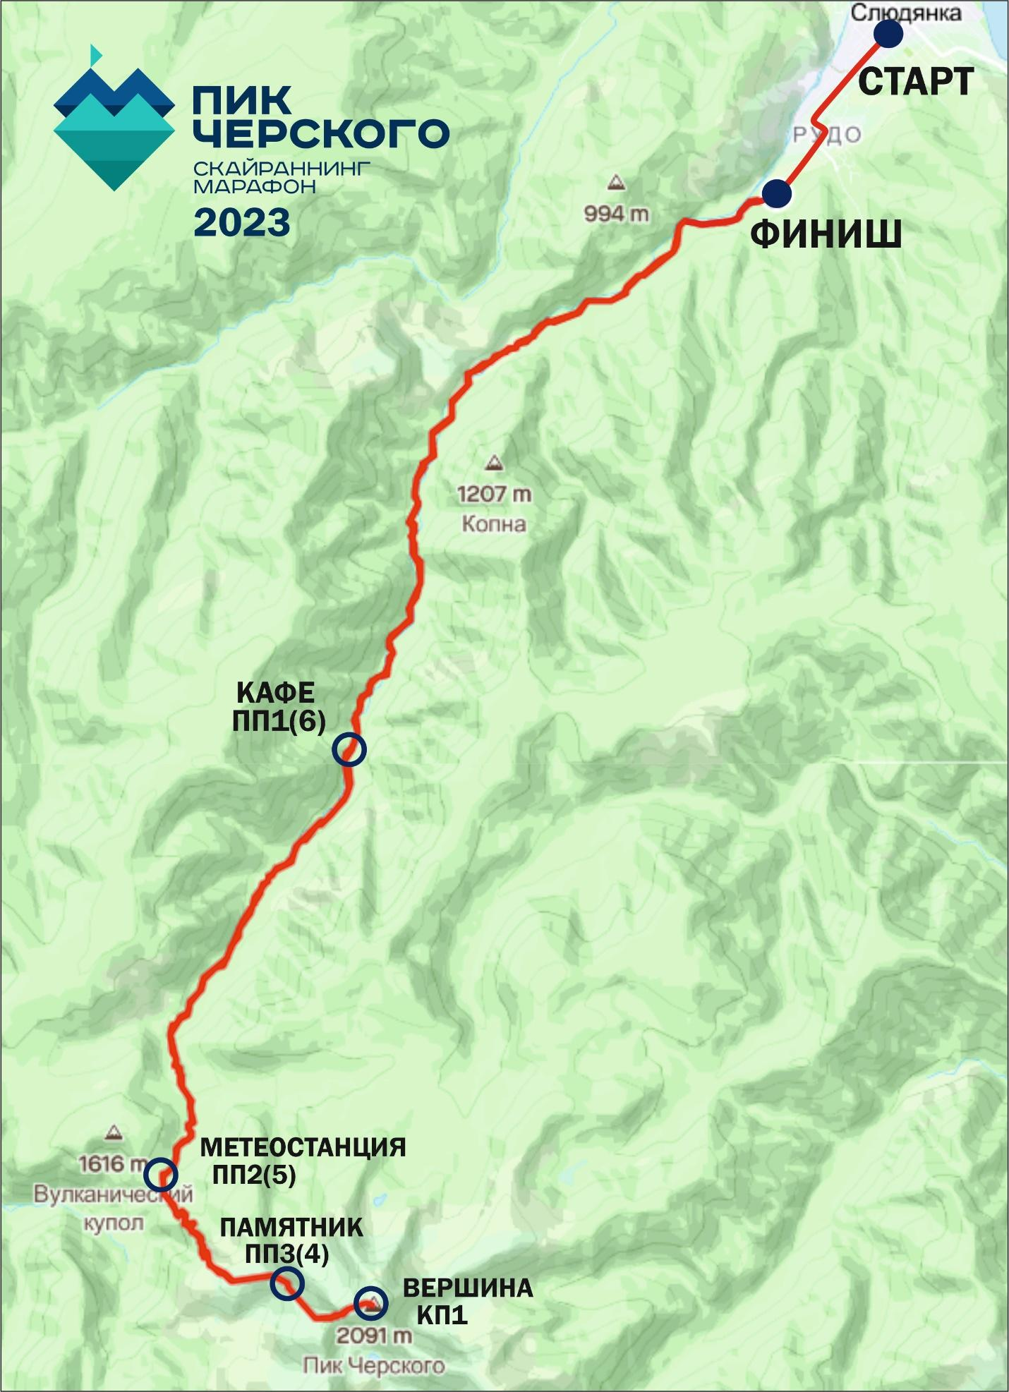

ПРОФИЛЬ ТРАССЫ
СКОРОСТНОЕ ВОСХОЖДЕНИЕ НА ПИК ЧЕРСКОГО 2023
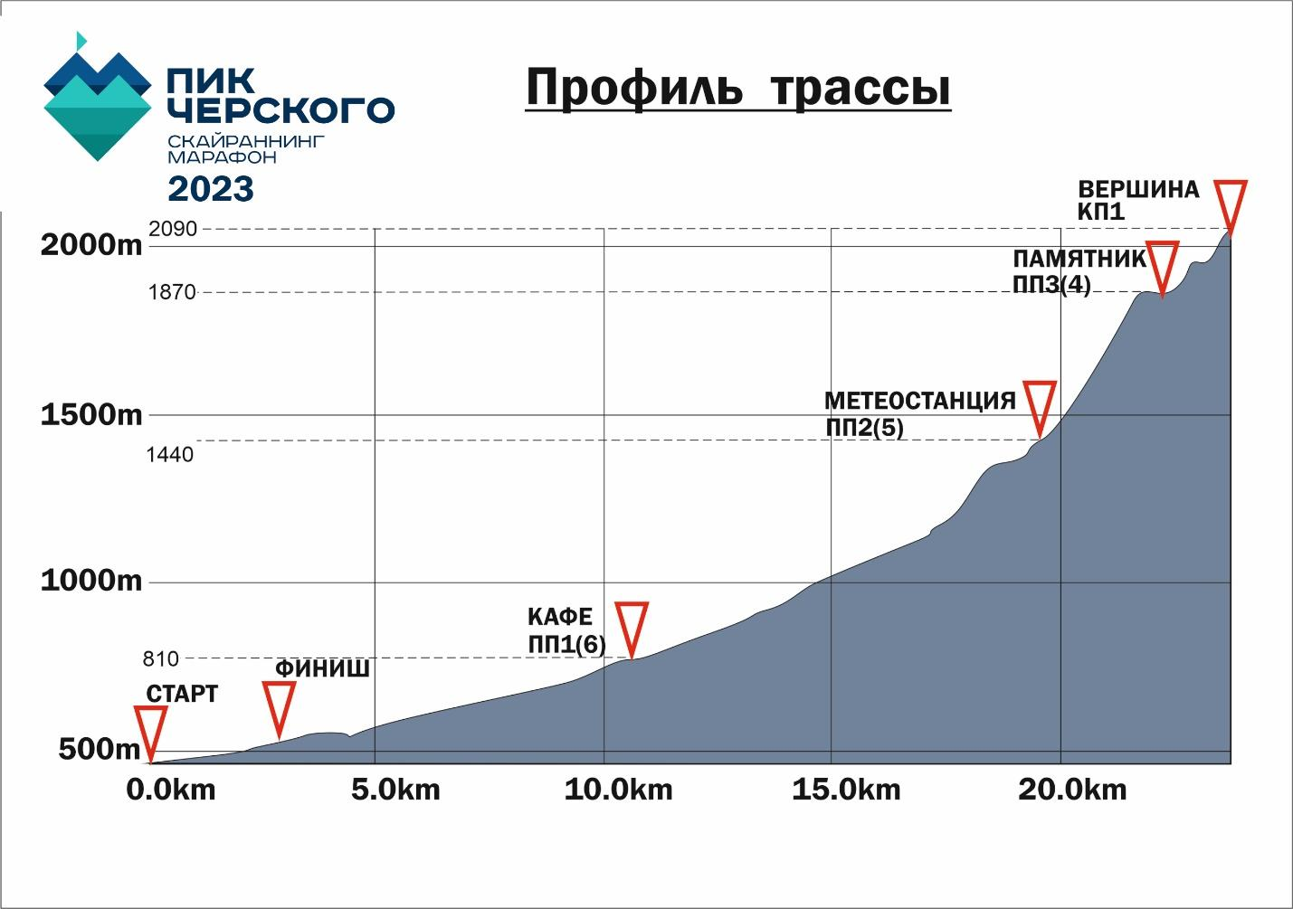

Приложение 2
Главной судейской коллегии
ЗАЯВКА
От команды ____________________________________________________________
на участие в спортивных соревнованиях _______________________________________________________________________________________________________________________________
проводимых в _______________________________ в период _____________________
№ пп | Фамилия Имя Отчество | Дата рождения | Спортивный разряд,  спортивное звание | Виза врача

Представитель команды ____________________________________________________
К соревнованиям допущено ________________________ чел.
Врач ____________________________________________
м.п., дата

Руководитель органа исполнительной власти
субъекта Российской Федерации
в области физической культуры и спорта _______________________________________
подпись, м.п.
Руководитель региональной
спортивной федерации ______________________________________________________
подпись, м.п.

Приложение 3
Главной судейской коллегии
ПРЕДВАРИТЕЛЬНАЯ ЗАЯВКА
От команды ________________________________________________________________
на участие в спортивных соревнованиях ________________________________________
___________________________________________________________________________
проводимых в _______________________________ в период_______________________

№ пп | Фамилия Имя Отчество | Дата рождения | Спортивный разряд,  спортивное звание

Руководитель региональной
спортивной федерации ______________________________________________________
подпись, м.п.
Руководитель органа исполнительной власти
субъекта Российской Федерации
в области физической культуры и спорта _______________________________________
подпись, м.п.

